20231251K9

(2022·武汉市东湖新技术开发区高一期末)运动员出色表现的背后，不仅有自身努力的付出，也有科技的加持。利用风洞实验室进行运动装备风阻性能测试和运动姿态风阻优化在我国已大量运用在各类比赛项目中，帮助运动员提高成绩。为了更加直观的研究风洞里的流场环境，我们可以借助丝带和点燃的烟线辅助观察，如图甲所示。在某次实验中获得一重力可忽略不计的烟尘颗粒做曲线运动的轨迹，如图乙所示，下列说法中正确的是(　　)

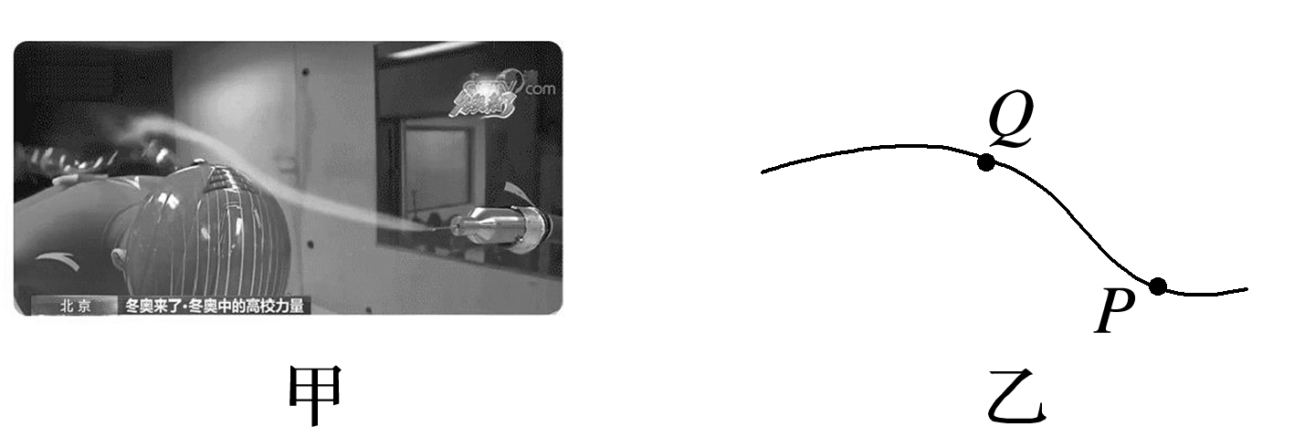

A．烟尘颗粒速度始终不变

B．烟尘颗粒一定做匀变速曲线运动

C．在*P*点处的加速度方向可能水平向左

D．在*Q*点处的合力方向可能竖直向下